DES-030A ION Interface Promotion Guide
Interface 008_OUT_A Mouvements de Palettes
M3 => IPP
008_OUT_A
Document Properties
Author | Harshil Tonoo
Creation Date | 20/03/2025
Last Updated | 20/03/2025
Document Reference | 008_OUT_A
Version | 1.0

Approvals | Position
<Approver 1>
<Approver 2>

Document Control

Change Record
1
Date | Author | Version | Change Reference
20/03/2025 | Harshil | 1.0 | Création

Reviewers

Name | Position

Contents
1 Document Control 2
1.1 Change Record 2
1.2 Reviewers 2
2 Introduction 4
2.1 Objectif de ce document 4
2.2 Prérequis et Dépendances 4
3 Installation 5
3.1 Interface Délivrables 5
3.2 Object Schema 6
3.3 Custom Agreement-MEC Mapper 7
3.4 CONFIGURATION DU DECLENCHEUR DE L’INTERFACE 16
3.5 Connection point 25
3.6 Document flow 29
3.7 Configuration du compteur incrémental 33

Introduction

Objectif de ce document
Ce document identifie les informations nécessaires à la promotion de 008_OUT_A IPP Mouvements de Palettes de l'environnement de développement ION vers les environnements de test et/ou de production.

Prérequis et Dépendances
Pour effectuer le déploiement, tous les éléments suivants doivent être accessibles :
- ION
- M3

Installation

Interface Délivrables

Type | Name | Install File
Object Schema | IPPMvmtsPalettesCustom |  | IPPMvmtsPalettesCustom.zip
Document Flow | DF_008_OUT_A_IPP |  | DF_008_OUT_A_IPP.xml
Mapping | MP_008_OUT_A_IPP |  | MP_008_OUT_A_IPP.xml
Mapping | MP_008_OUT_A_IPP_ 1 |  | MP_008_OUT_A_IPP_1.xml
Mec Mapper | CSTM3BOD_IPPMvmtsPalettesCustom_Sync_Out1_0_0 |  | CSTM3BOD_IPPMvmtsPalettesCustom_Sync_Out_1_0_0.zap
Event Analytics | CST_IPPMvmtsPalettesCustom |  | Sessions.rulespack
Config conteur incrémental | 008_OUT_A

Object Schema

3.2.1 Importation du custom Objet Schema IPPMvmtsPalettesCustom
- Allez dans OS > ION > Catalogue de données > Schémas d’objet
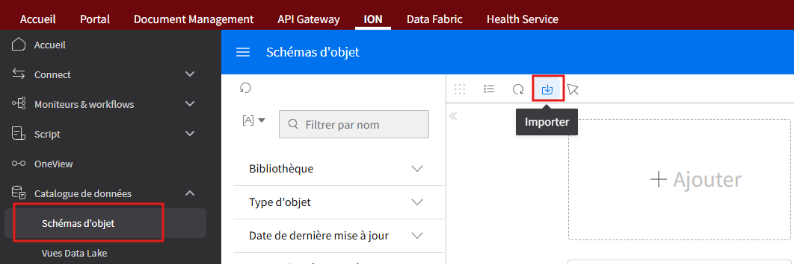

- Cliquez sur le bouton Importer
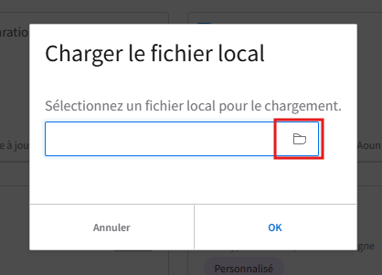

- Localisez le fichier IPPMvmtsPalettesCustom.zip et cliquez OK


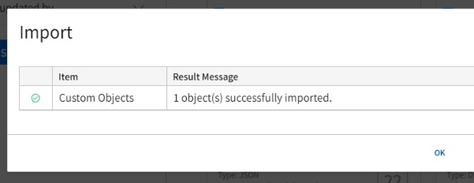
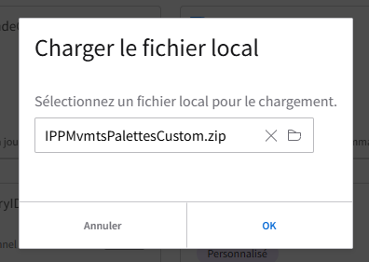

Custom Agreement-MEC Mapper

Configuration du MEC Mapper

- Démarrez Infor -> OS -> API Gateway > Applications autorisées.

- Cherchez l’ION API file pour configurer le MEC Mapper
Exemple : M3_IEC_Mapper_TST

- Cliquez sur l’icône pour télécharger la configuration de la connexion.
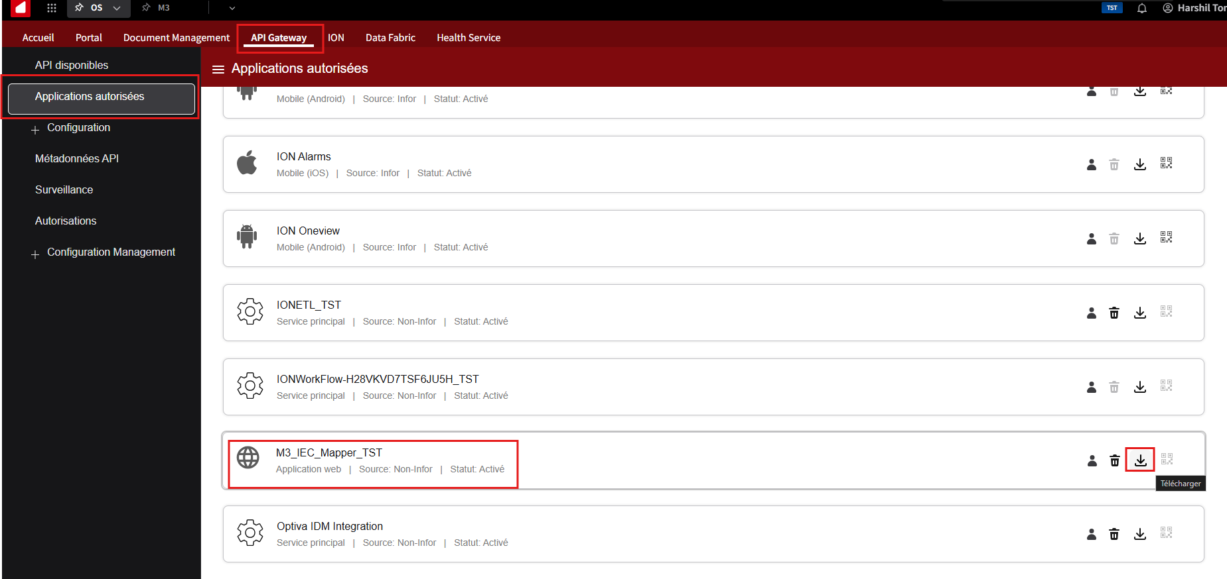

- Ouvrez Infor Business Document Mapper.

- Accédez à Window > Preferences > Mapper > Servers
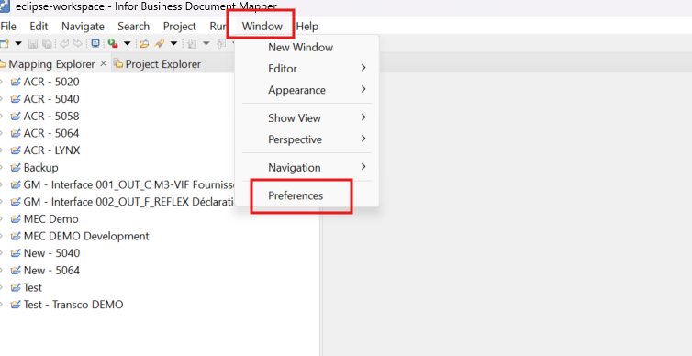

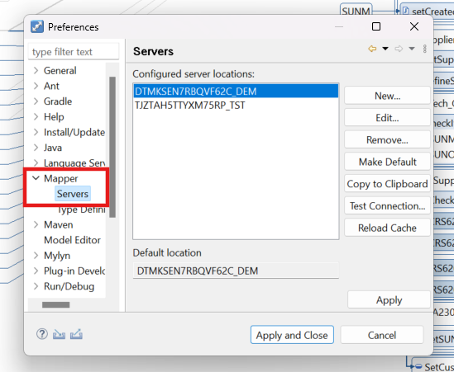

- Cliquez sur « New » ensuite cliquez sur « Sync ION API File ».

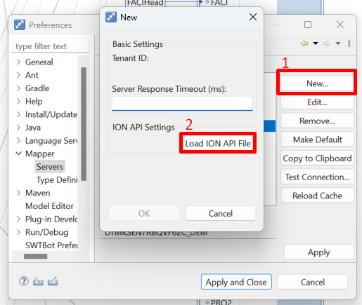

- Choisissez le fichier téléchargé (M3_IEC_Mapper_TST) en étape 3 et cliquez sur « OK ».



- Cliquez sur « Test Connection » pour vérifier si la connexion est bonne. Ensuite cliquez sur « Apply » et « OK ».
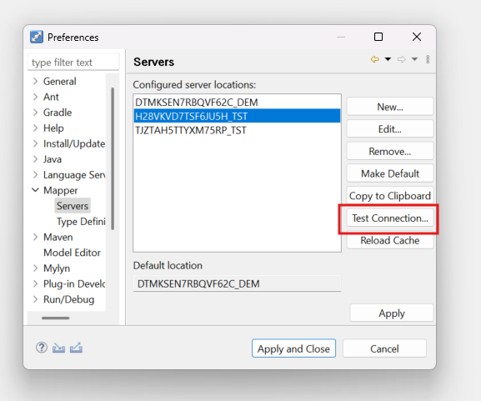
- Allez dans l’onglet Mapping Explorer

- Faites clique-droit et cliquez sur New Project

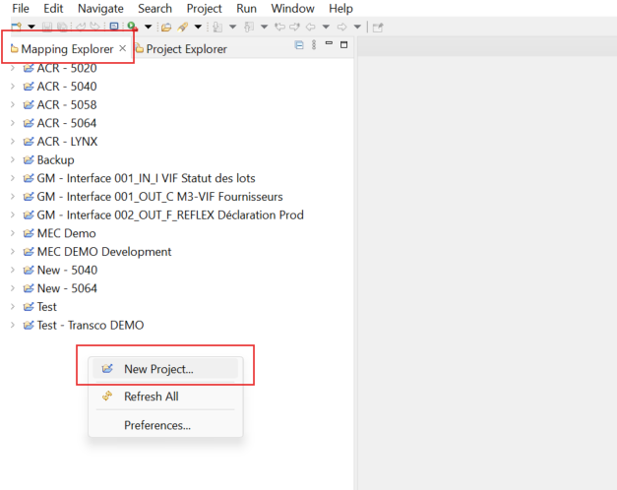

- Renseignez le nom du projet et cliquez sur OK

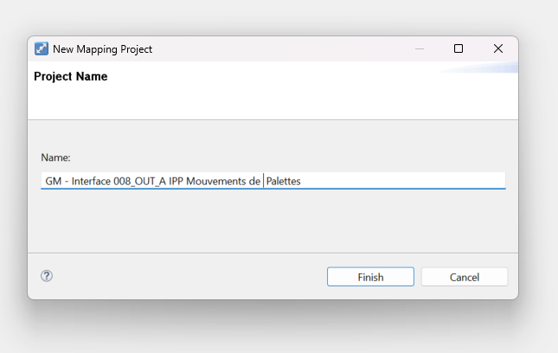

Publication du bod ‘CSTM3BOD_IPPMvmtsPalettesCustom_Sync_Out_1_0_0’

- Sélectionnez le projet et faite clique droite
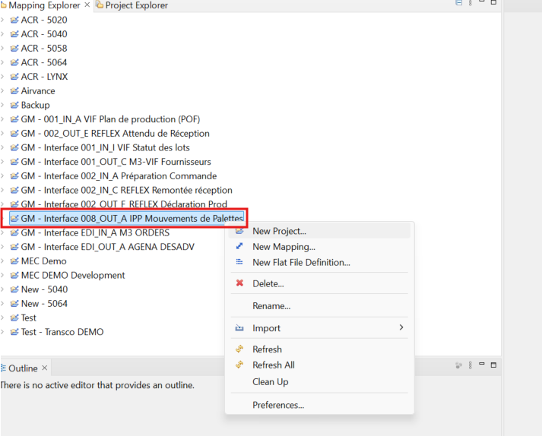

- Cliquez sur « Import » sur un projet et sélectez l’option « Mapping from Archive File (.zap) ».
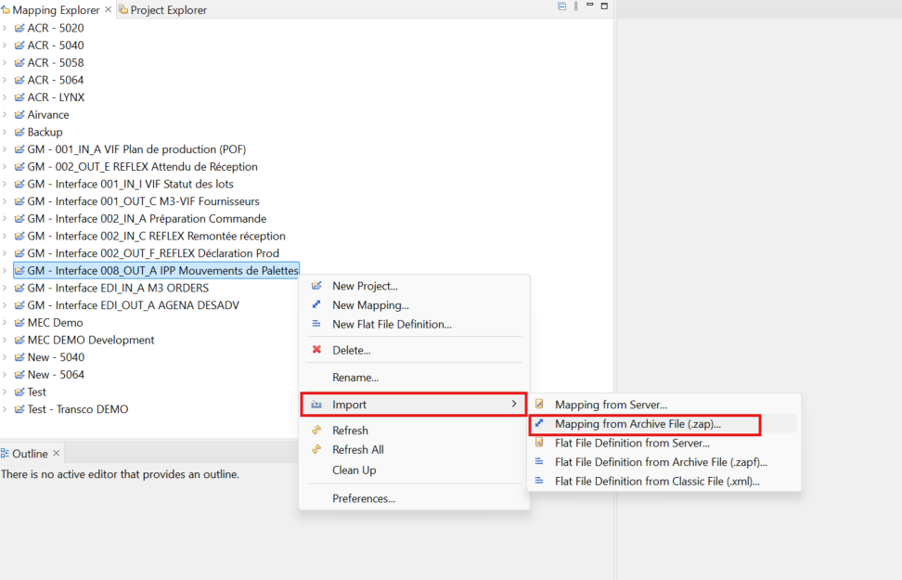

- Cliquez sur « Browse » et sélectionnez le fichier CSTM3BOD_IPPMvmtsPalettesCustom_Sync_Out_1_0_0.zap et cliquez « Open » et « Finish ».

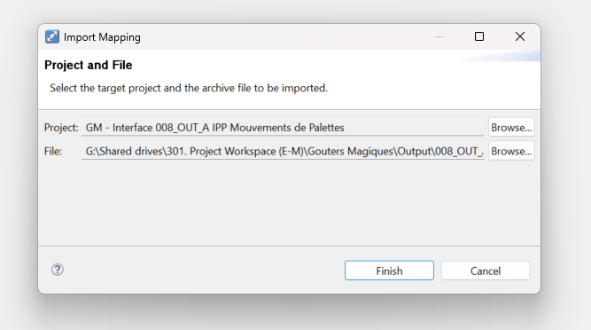

- Etendez le « CSTM3BOD_IPPMvmtsPalettesCustom_Sync_Out_1_0_0 » et faites clique droite sur Documents.

Cliquez sur Update Checksums
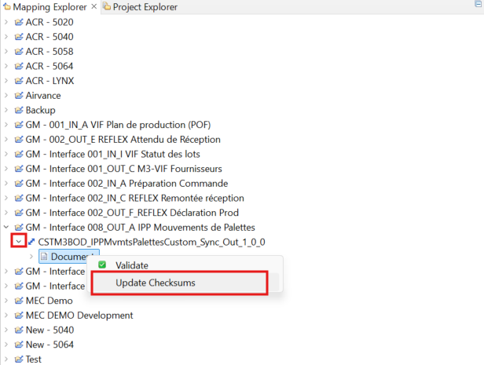

- Faites clique droite sur « CSTM3BOD_IPPMvmtsPalettesCustom_Sync_Out1_0_0 ». Ensuite cliquez sur « Validate »

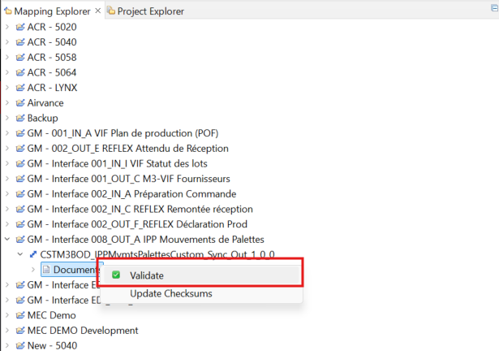
- Faites clique droite sur « CSTM3BOD_IPPMvmtsPalettesCustom_Sync_Out_1_0_0 ». Ensuite cliquez sur « Publish »
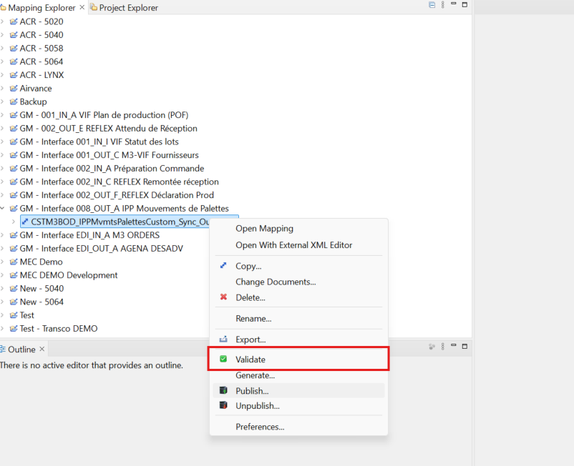

- Sélectionnez l'environnement approprié et cliquez sur "Finish".

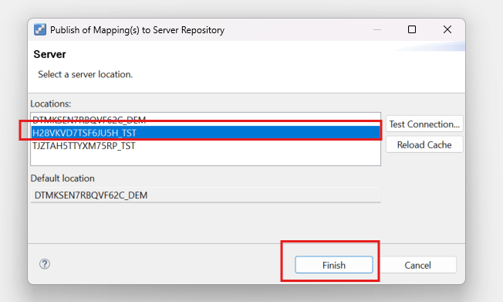

Configuration de l’Agreement dans M3

- Démarrez Infor M3 > BOD Processor Administration.

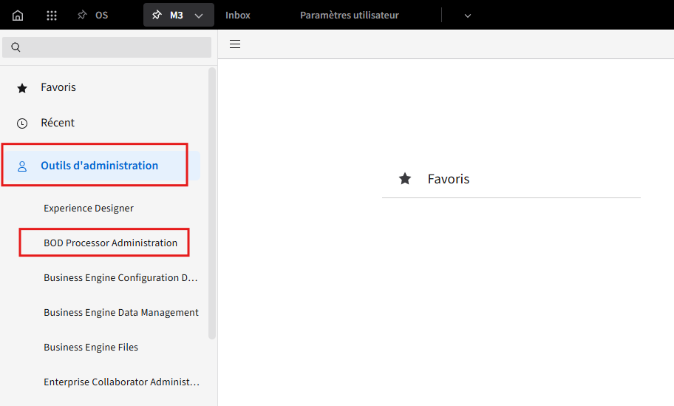

- Cliquez sur « BODs » ensuite cliquez sur « Customize »

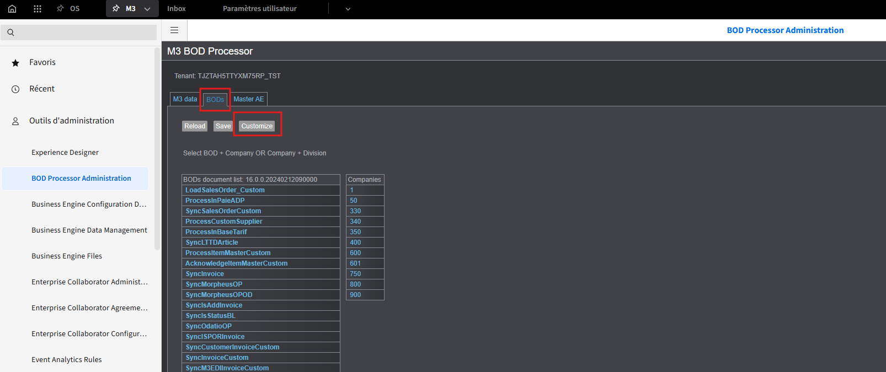

- Entrez « SyncIPPMvmtsPalettesCustom » pour le BOD Name.
Assurez-vous d'ajouter le verbe au début du nom
Ensuite cliquez « Add » et cliquez « OK ».

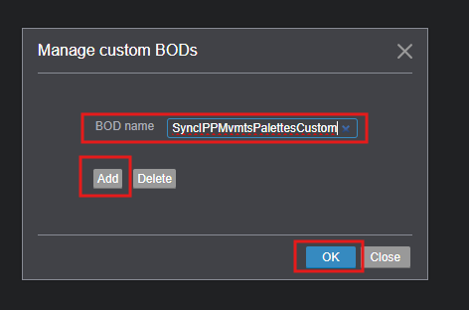

- Cliquez le bouton « Refresh » ensuite sélectez « SyncIPPMvmtsPalettesCustom ». Sélectez le Company et cochez tous les Divisions nécessaire.

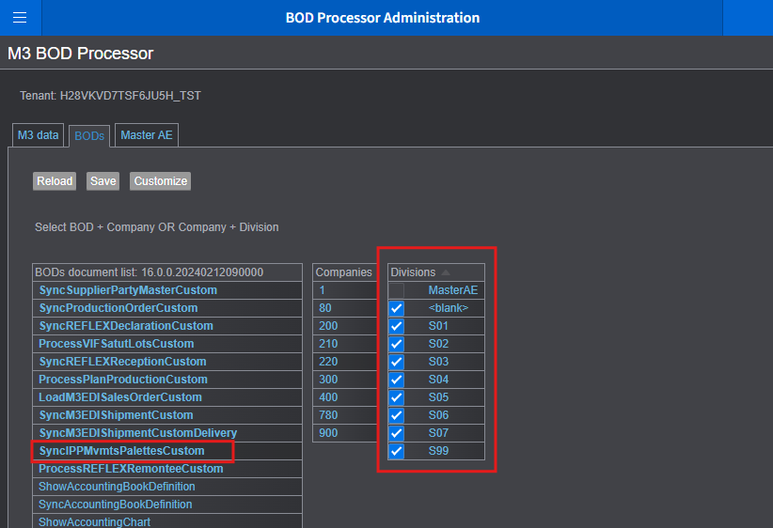

- Cliquez sur Save

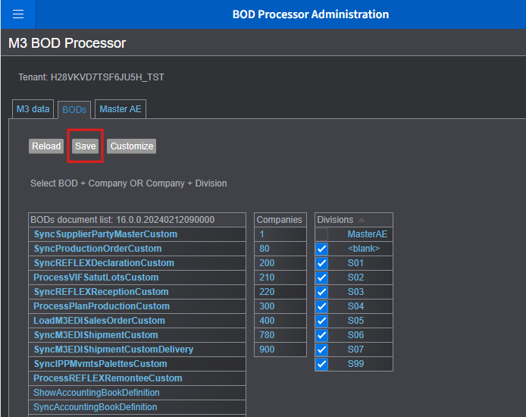

- Allez dans Enterprise Collaborator Administration > Server > Agreement Status.

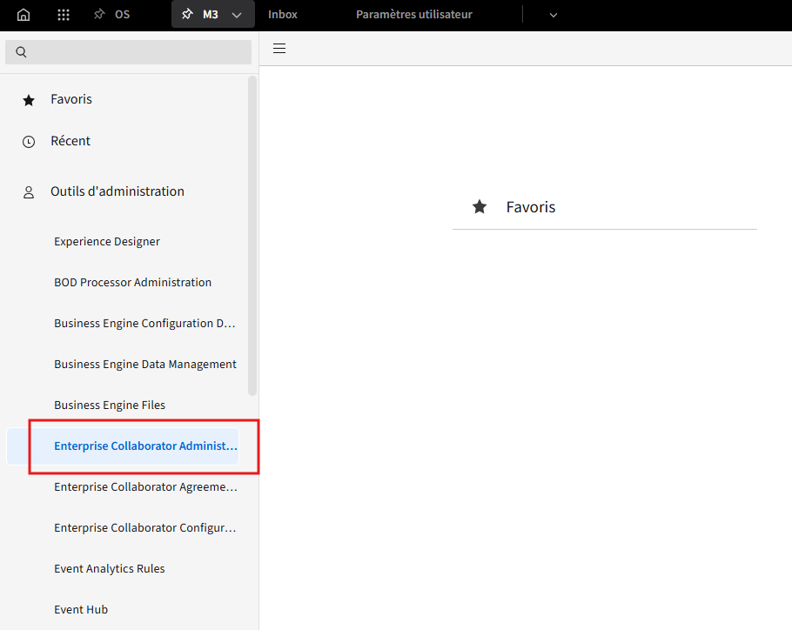

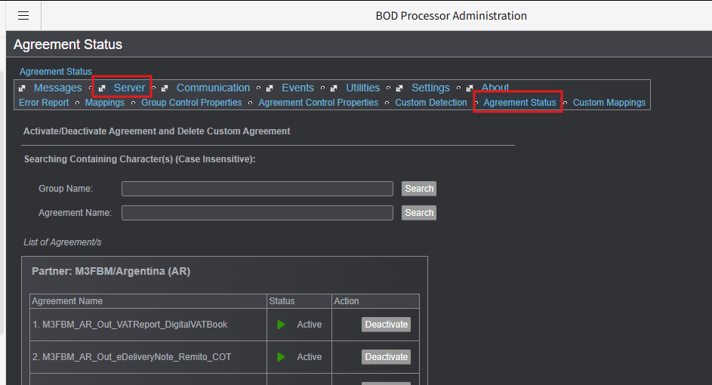

- Cherchez l’agreement « M3_IPPMvmtsPalettesCustom_Sync_Out ». Cliquez sur le bouton « Activate » pour le agreement ci-dessous.

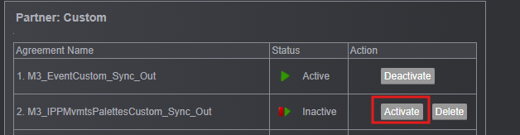

CONFIGURATION DU DECLENCHEUR DE L’INTERFACE

Schedule job

- Allez dans SHS030 et faites ‘Create’
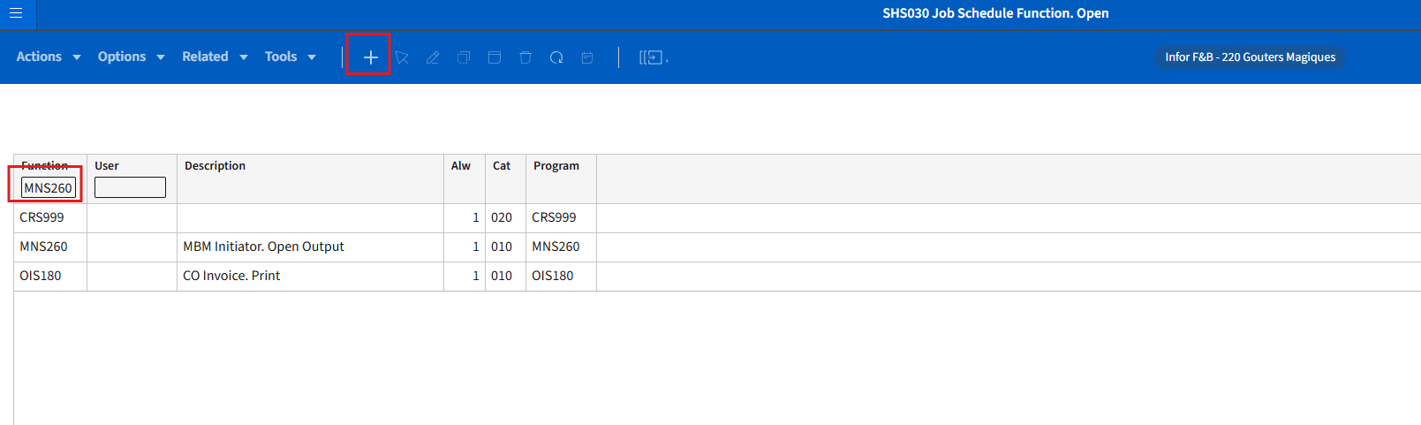

- Créez le Job schedule Function et faites ‘Next’
- JS allowed: Option 1 – Can sch or run
- JS category: 010
- Program: MNS260
- Job: MNS262CL
- Application: FAM
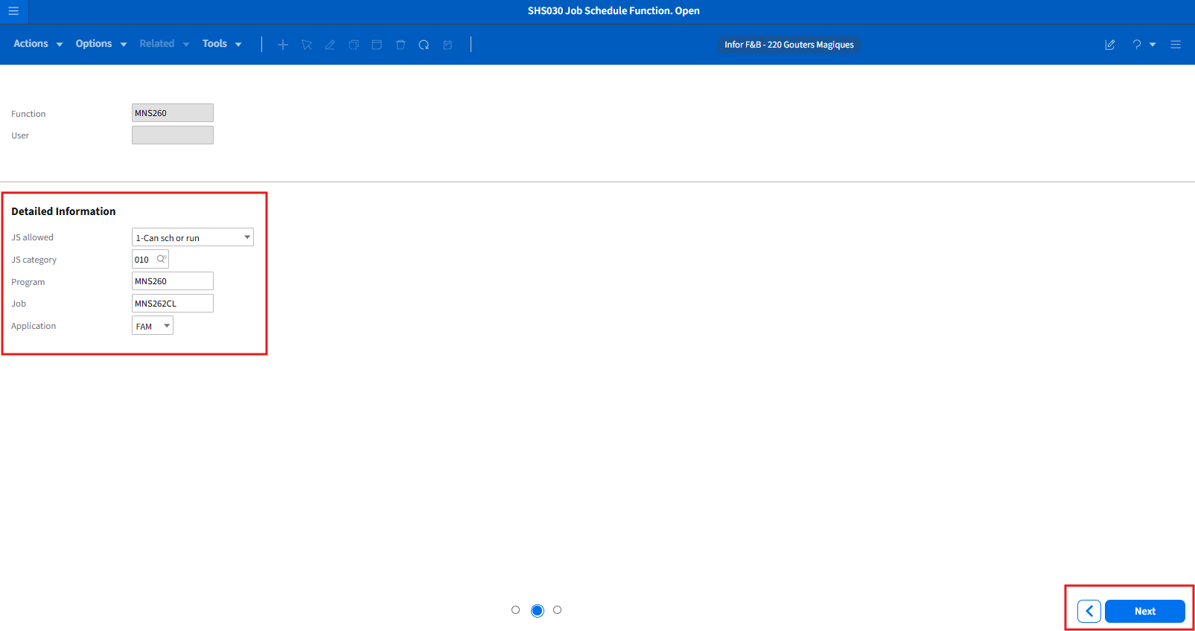

Crée le MBM Initiator

- Allez dans MNS260 et renseignez le nom de MBM initiator
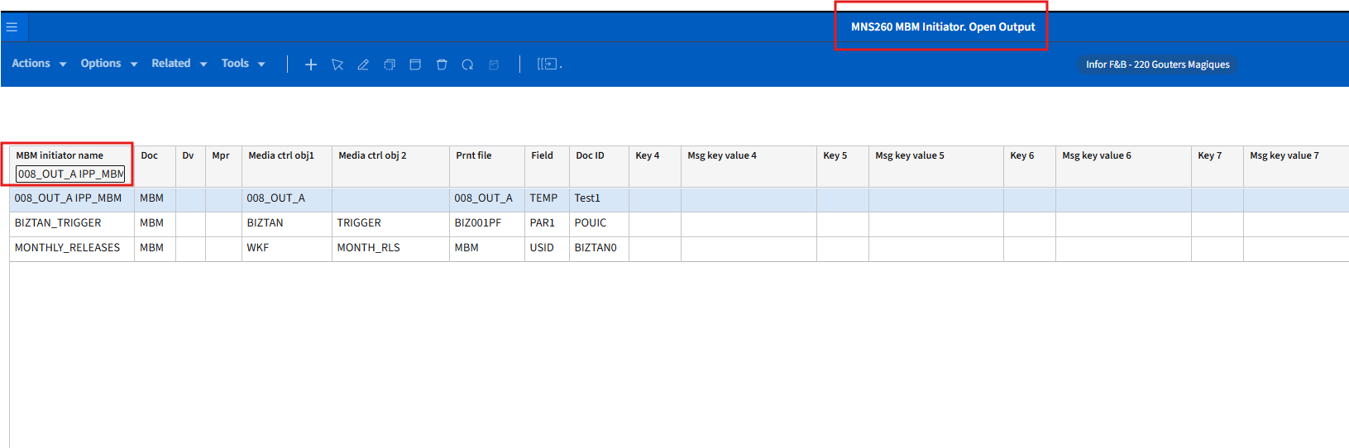

- Cliquez sur ‘Ajouter’
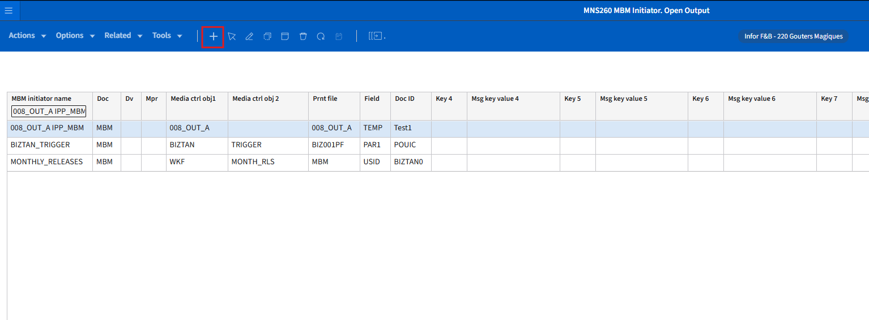

- Renseignez les valeurs correspondantes
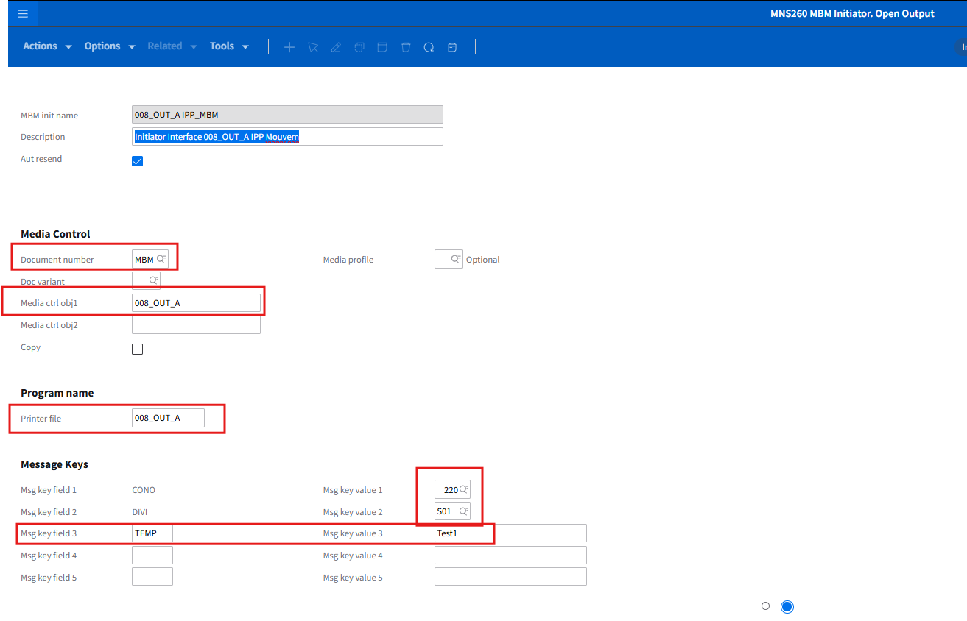

- Document number : MBM
- Media ctrl obj1: 008_OUT_A
- Printer file: 008_OUT_A
- Msg key value 1: << company number >>
- Msg key value 2: << division >>
- Msg key field 3 : TEMP
- Msg key value 3 : Test1

- Cliquez sur ‘Next’


- Allez dans CRS945
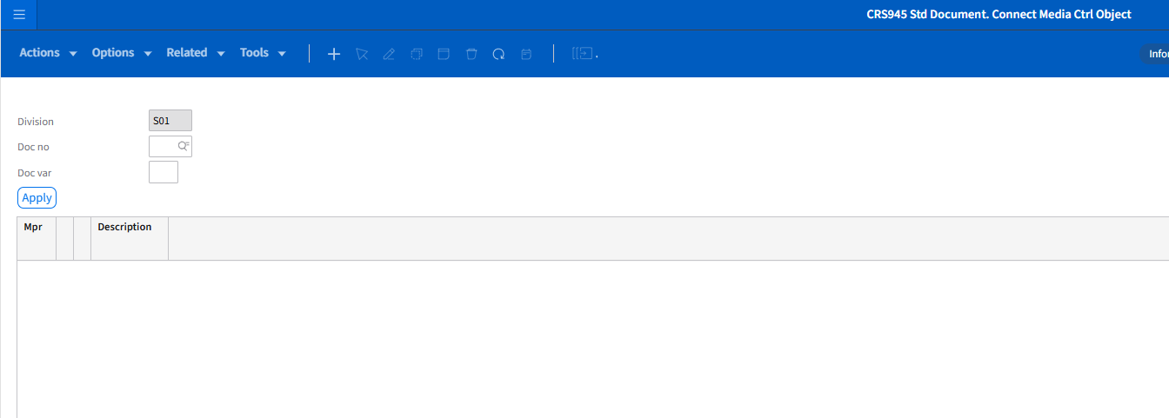

- Faites une recherche avec le Doc no ‘MBM’ et vérifiez que le Std Document ‘008_OUT_A’ est bien présent
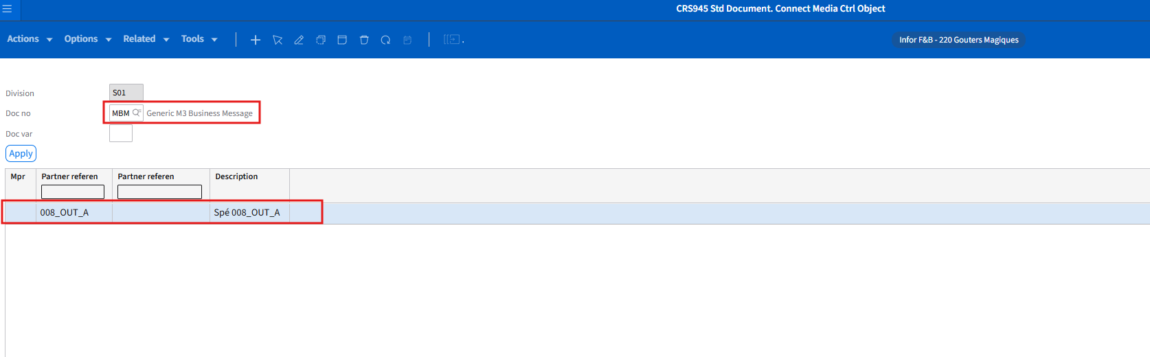

- Si pas présent, il va falloir l’ajouté
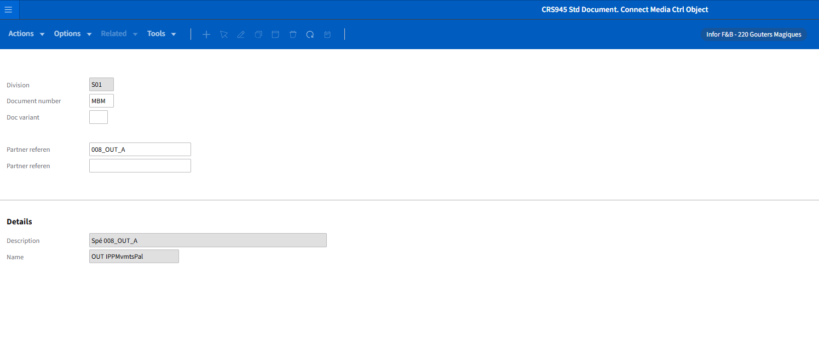

Importez l’event analytics

- Allez dans M3 -> Event Analytics Rules
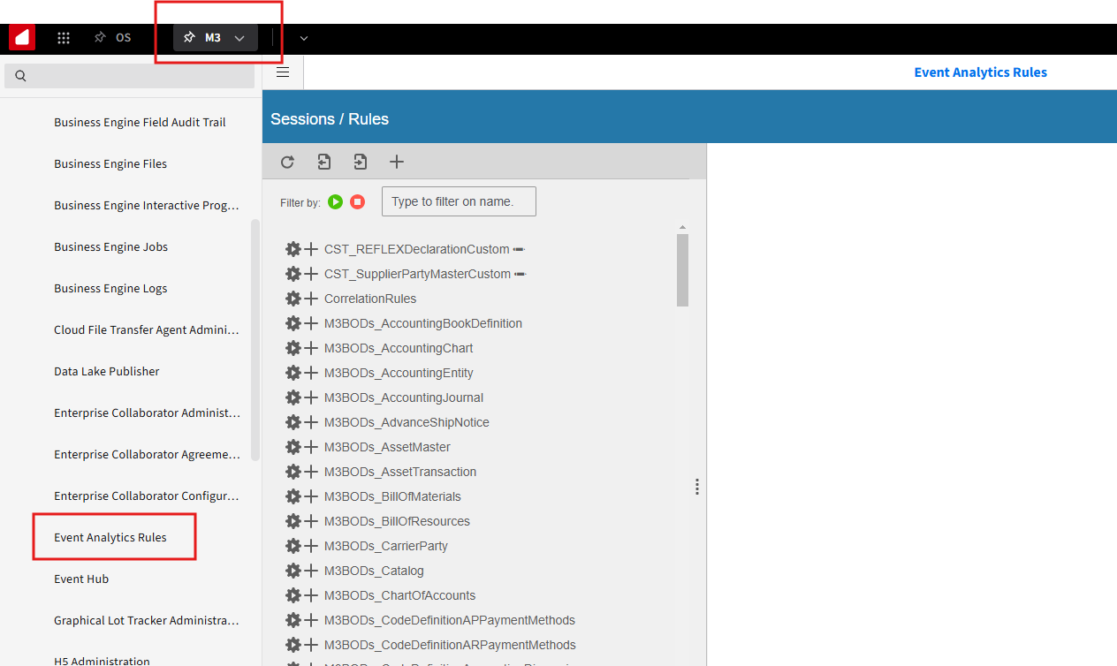

- Cliquez sur Import
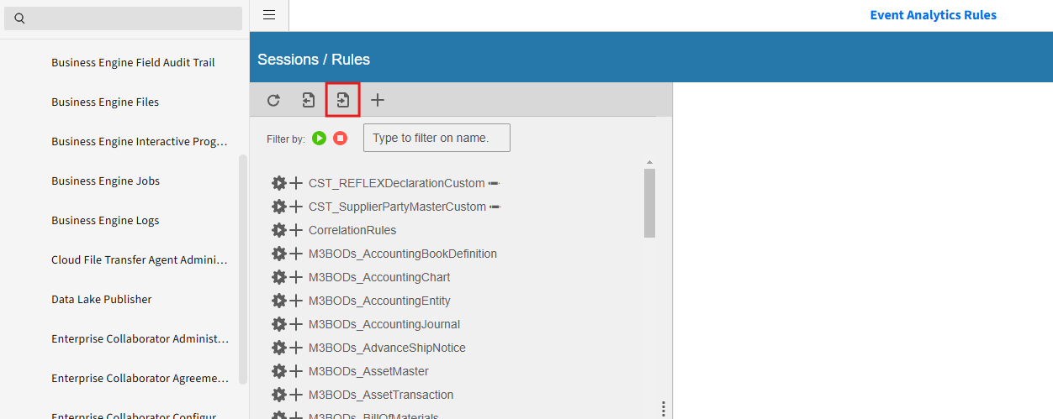

- Localisez le fichier sessions.rulespack
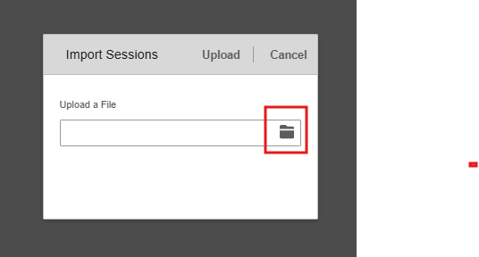

- Cliquez sur Upload
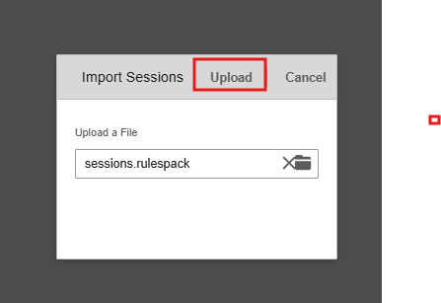

- Assurez-vous que la règle ‘MBM_008_OUT_A’ est activer
Si pas activer, cliquez sur ‘Activate’

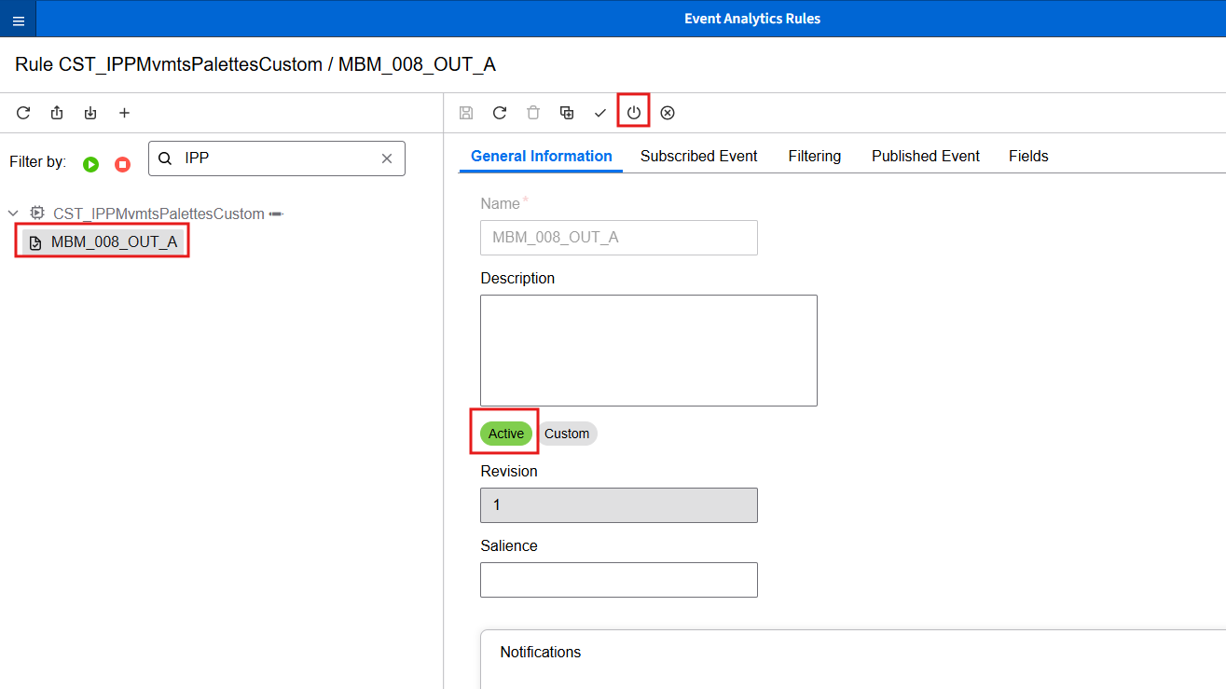

- Activez la session
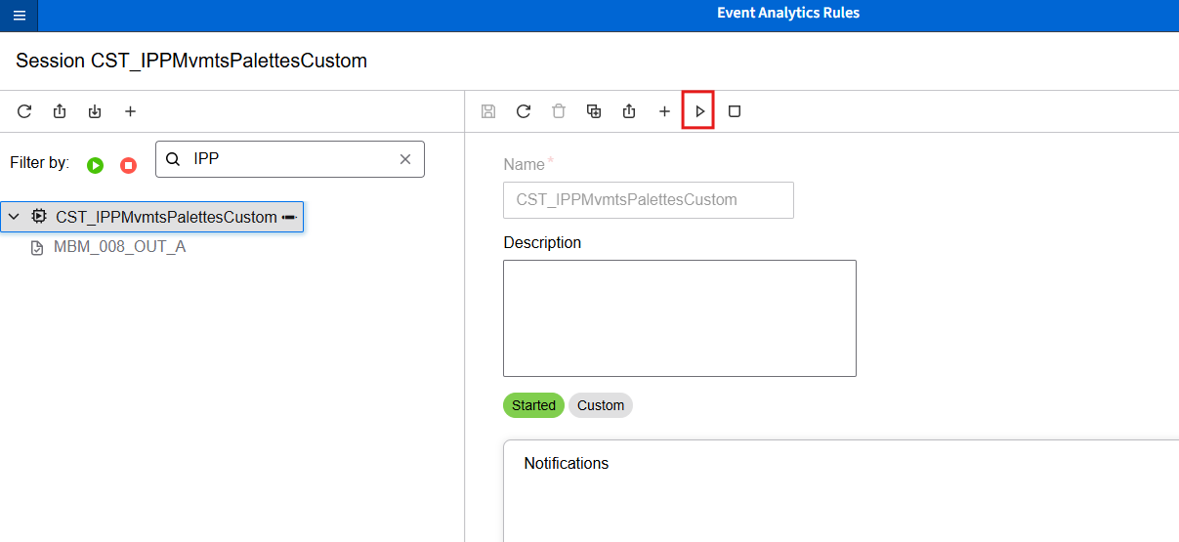

Conguration du scheduler

- Allez dans MNS260 et sélectionnez le MBM Initiator que vous avez crée
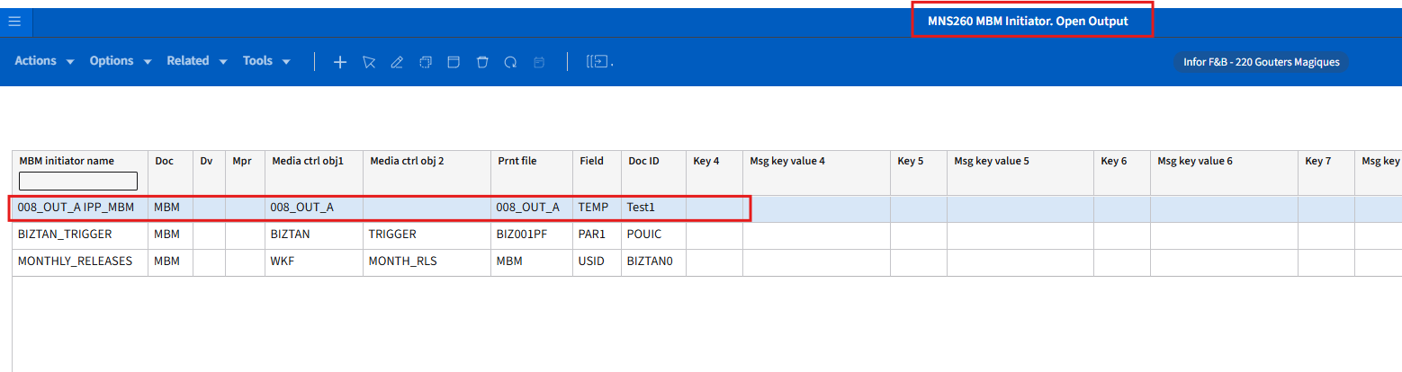

- Faites clique droite et sélectionnez Send
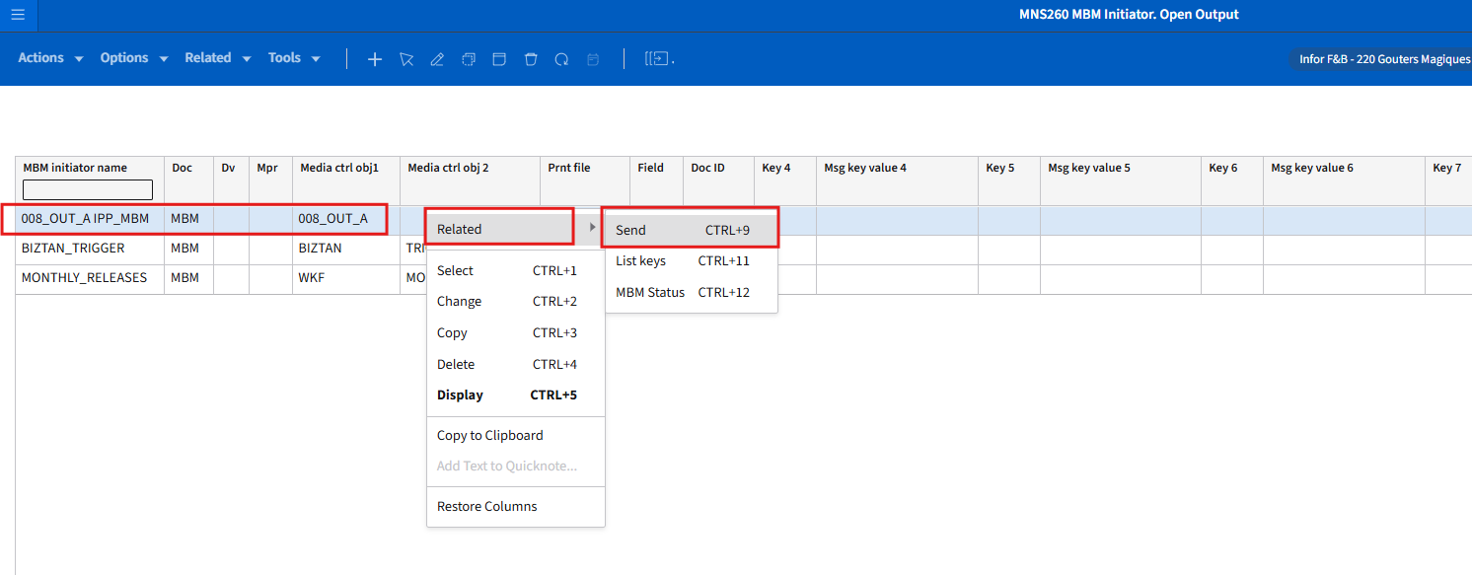

- L’écran SHS230 est ensuite ouvert
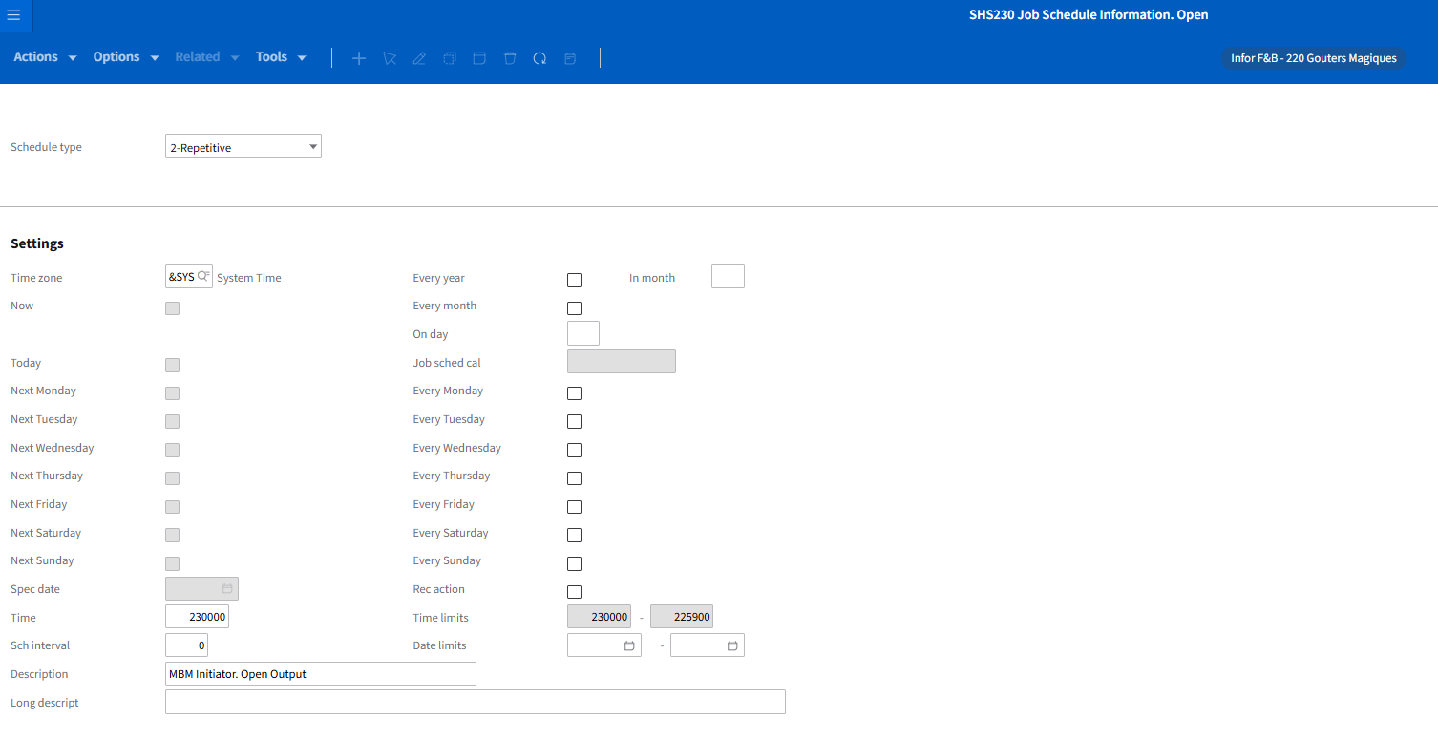

- Renseignez les détails au propos du déclenchement de l’interface
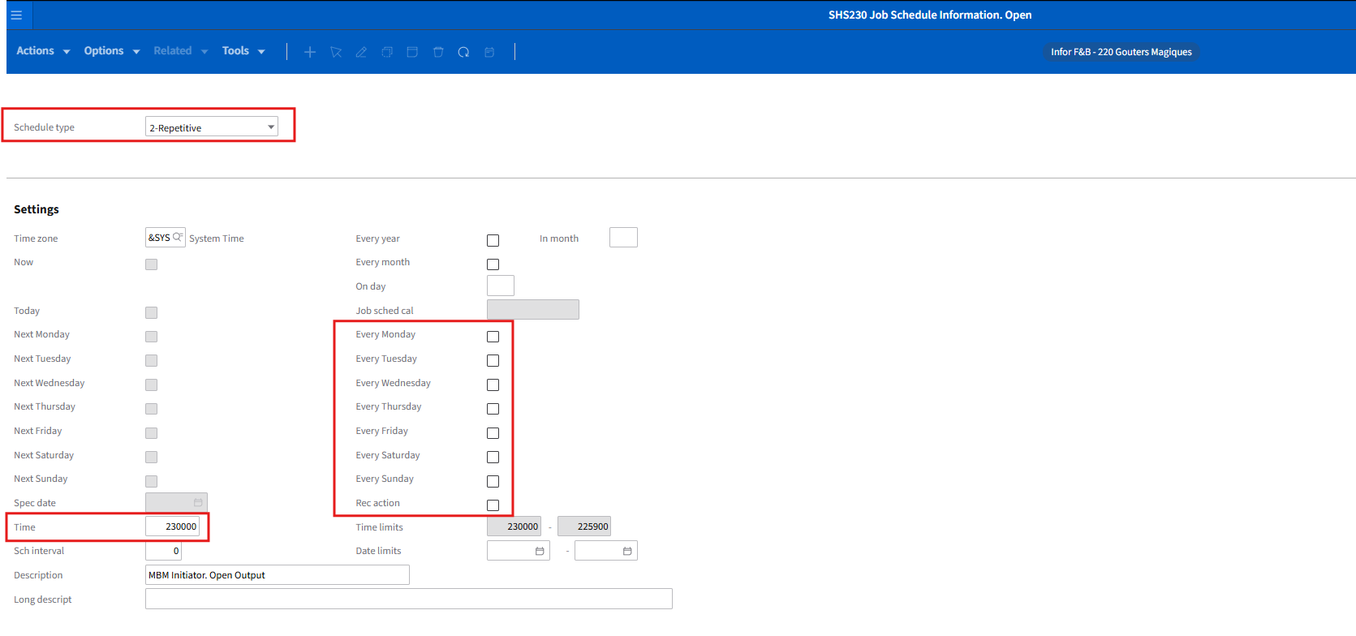

- Cliquez sur ‘Next’
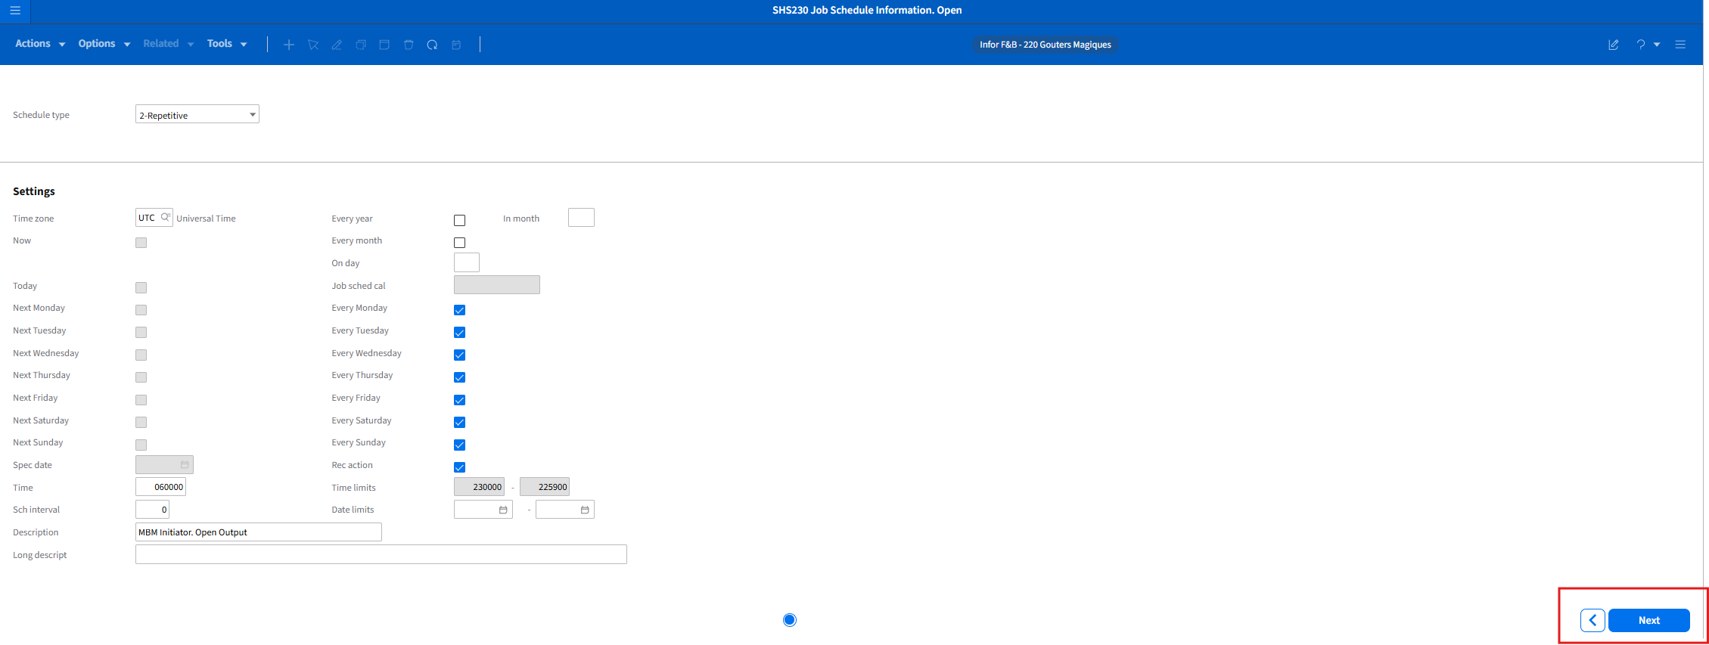

- Fermez l’écran SHS231
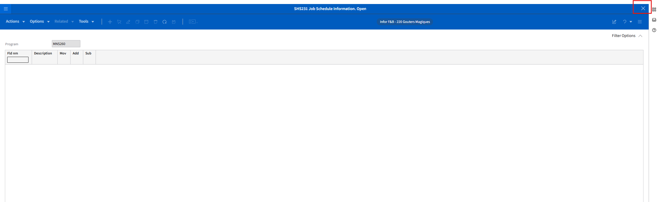

- La fermeture de l’écran SHS231 va soumettre le Job
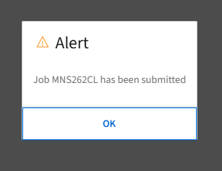

Connection point

3.3.1 Configuration du point de connexion m3_mec pour récupérer
Le document ‘IPPMvmtsPalettesCustom’

- Naviguez dans ION > Connect > Points de connexion > m3_mec
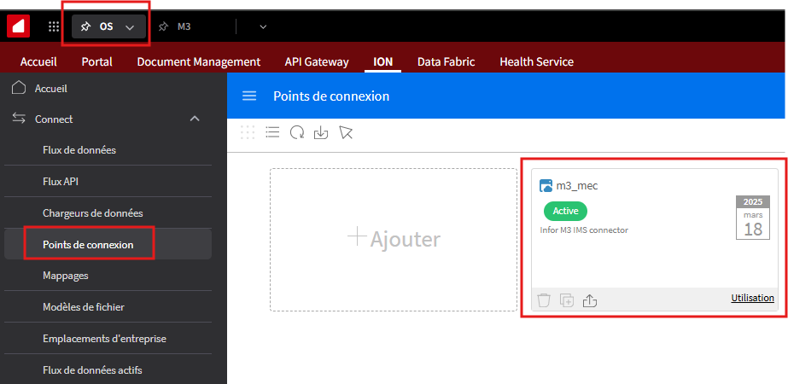

- Vérifiez que le document IPPMvmtsPalettesCustom et bien présent et que l’option ‘Envoyer depuis l’application’ et bien sélectionner
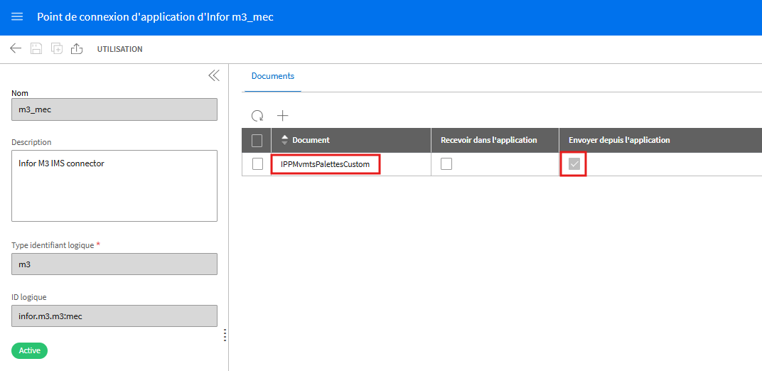

3.3.2 Création du connexion point pour le dépôt du fichier BOD

- Naviguez dans ION > Connect > Points de connexion > Ajouter > Fichier
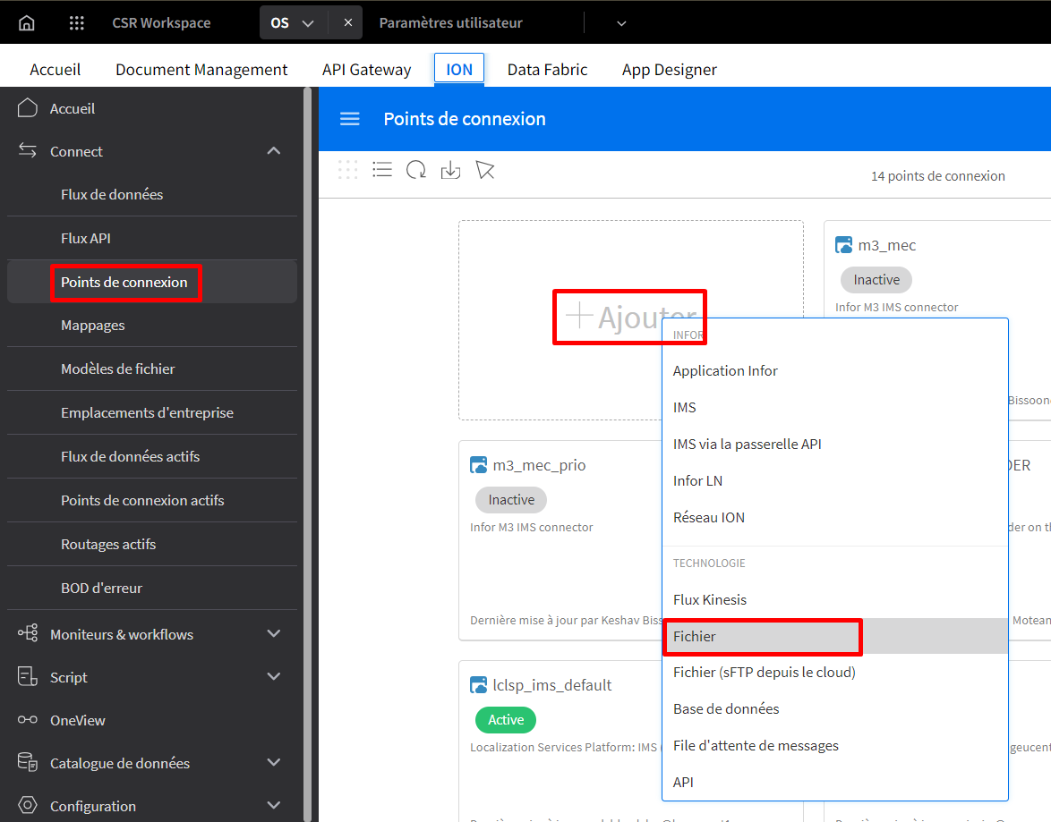

- Remplissez les détails pour le point de connexion d’après les configurations de votre environnement
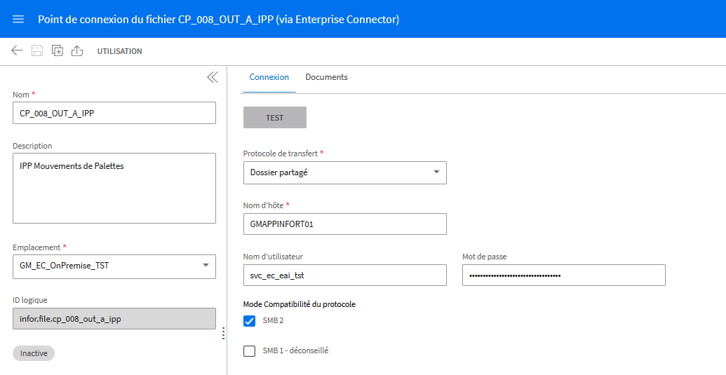

- Cliquez sur Test
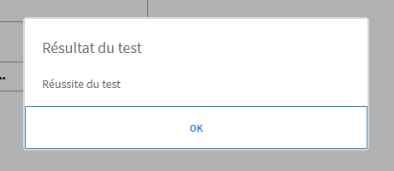
Si le résultat est OK, vos configurations sont bonnes

- Cliquez sur Documents et cliquez sur Ajouter (+)
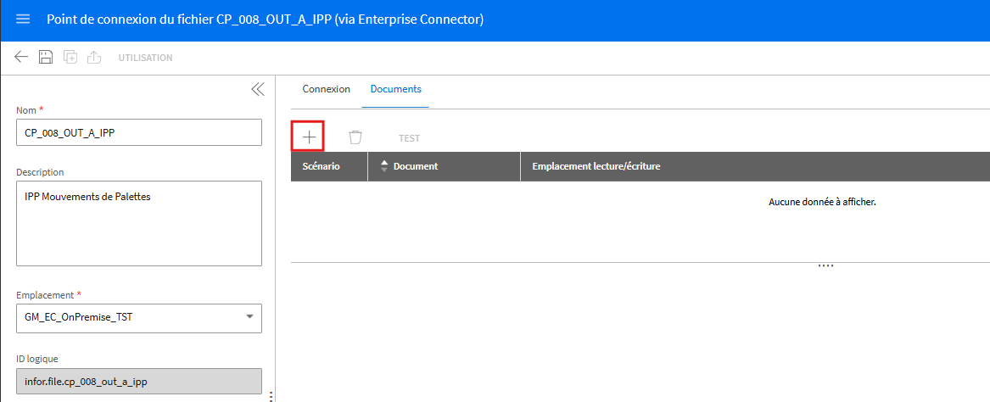

Créez le document liste dessous :
- IPPMvmtsPalettesCustom (Write)

- Sélectionnez le scénario ‘Ecrire un fichier dans un dossier’
- Sélectionnez Modèle de format de fichier et sélectionnez le Document ‘IPPMvmtsPalettesCustom’
- Dans la case ‘Emplacement incorrect, renseignez le répertoire du fichier sortant
- Dans la case ‘Modèle de nom de fichier’, renseignez le nom du fichier -> ‘[document_name]_[current_datetime].xml’

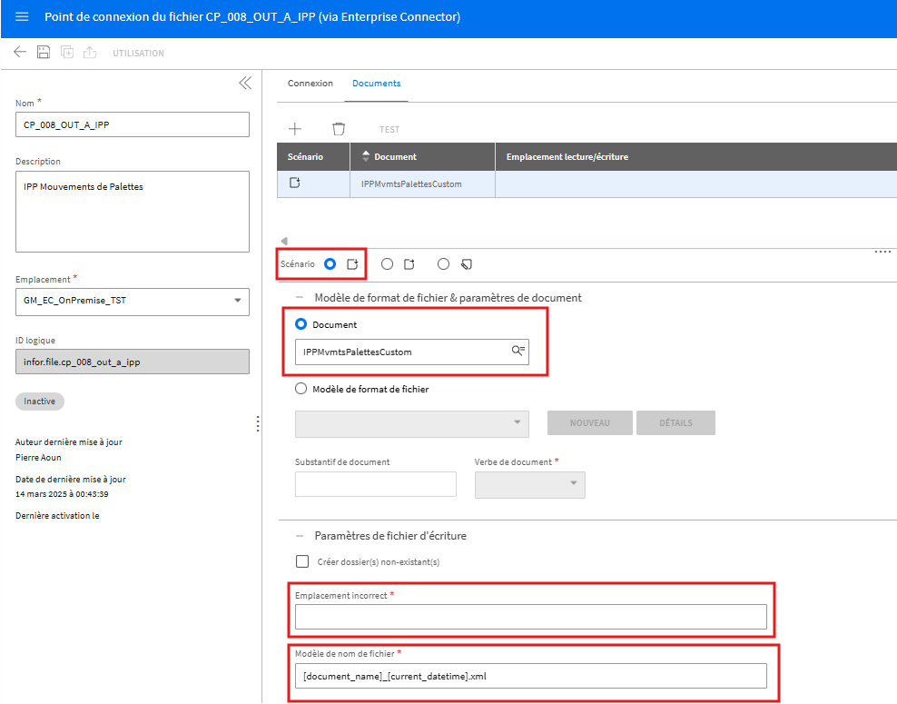

- Cliquez sur enregistrer

Mappages

- Naviguez dans ION > Connect > Mappages > Importer
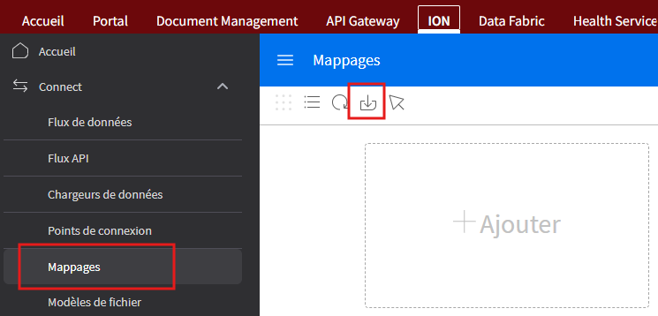

- Localisez le fichier MP_008_OUT_A_IPP_NEW.xml et cliquez OK

- Validez le mapping
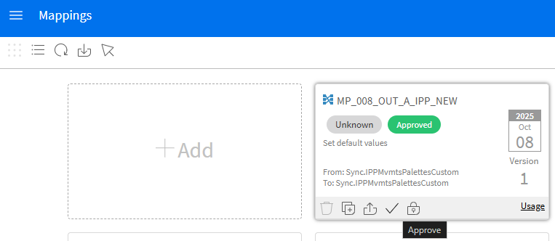

Document flow
- Naviguer dans ION > Connect > Flux de données > Importer
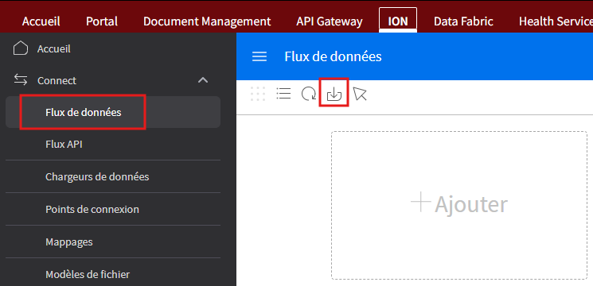

- Sélectionner le fichier à importer DF_008_OUT_A_IPP.xml

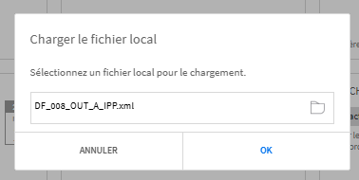

- Selectionnez la case ‘Ignorer éléments déjà existants’ et la case ‘Ignorer éléments déjà existants’
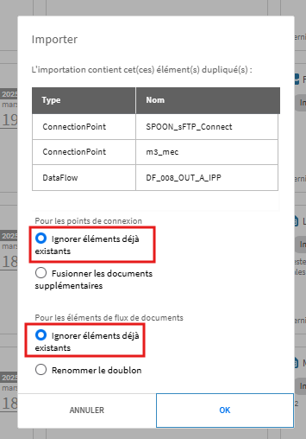

- Accédez au Flux de données que vous venez d’importer
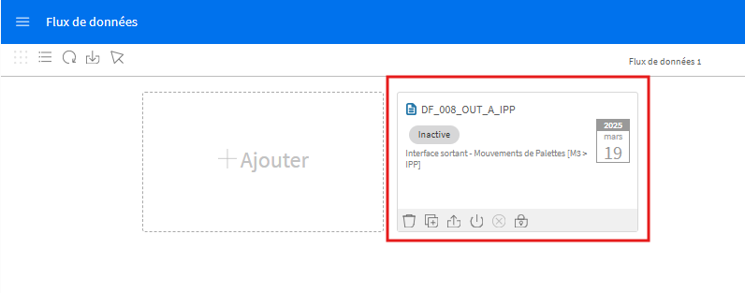

- Cliquez sur l’activité ‘M3’ et ajoutez le point de connexion m3_mec
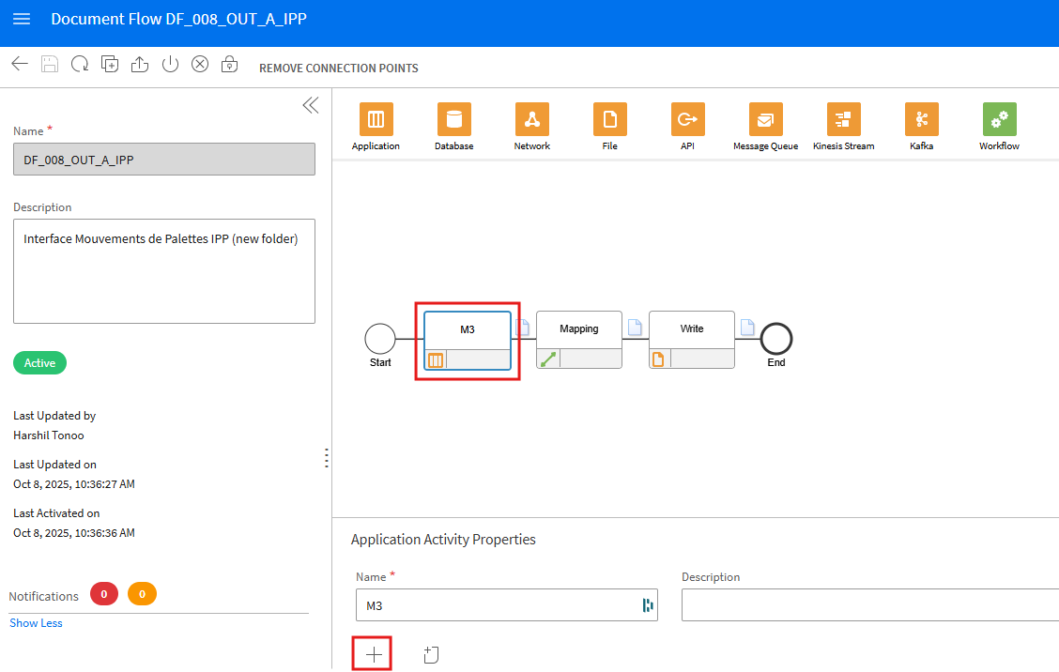

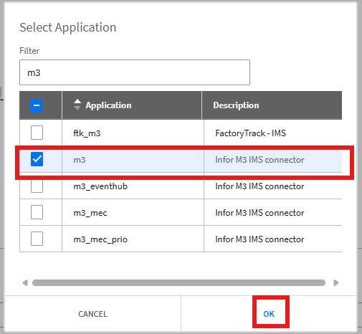

- Vérifiez que le document sortant de l’activité M3 soit ‘Sync.IPPMvmtsPalettesCustom, s’il n’existe pas, il va devoir l’ajouter manuellement
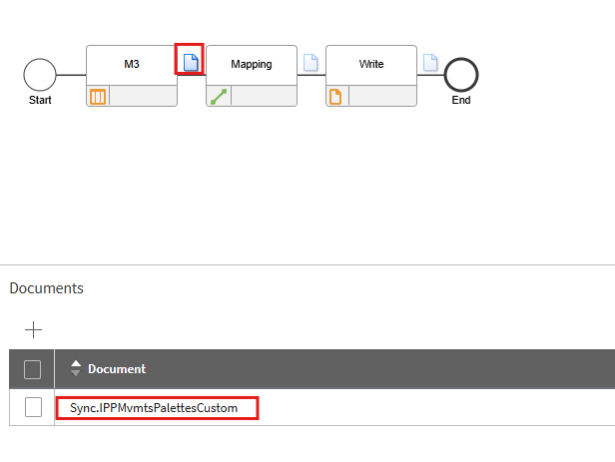

- Cliquez sur l’activité Mapping et sélectionné le bon mapping.
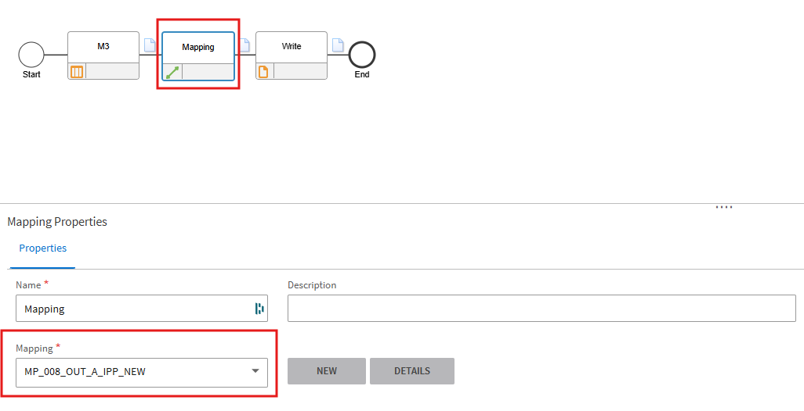

- Cliquez sur l’activité WriteFile et sélectionné le bon point de connexion.
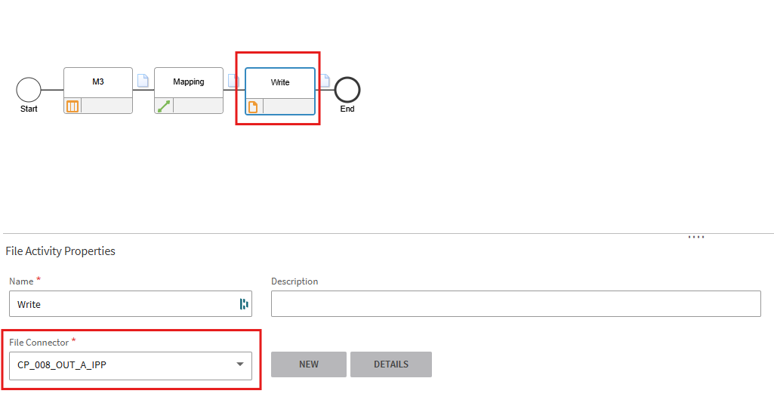

- Cliquez sur Enregistrer
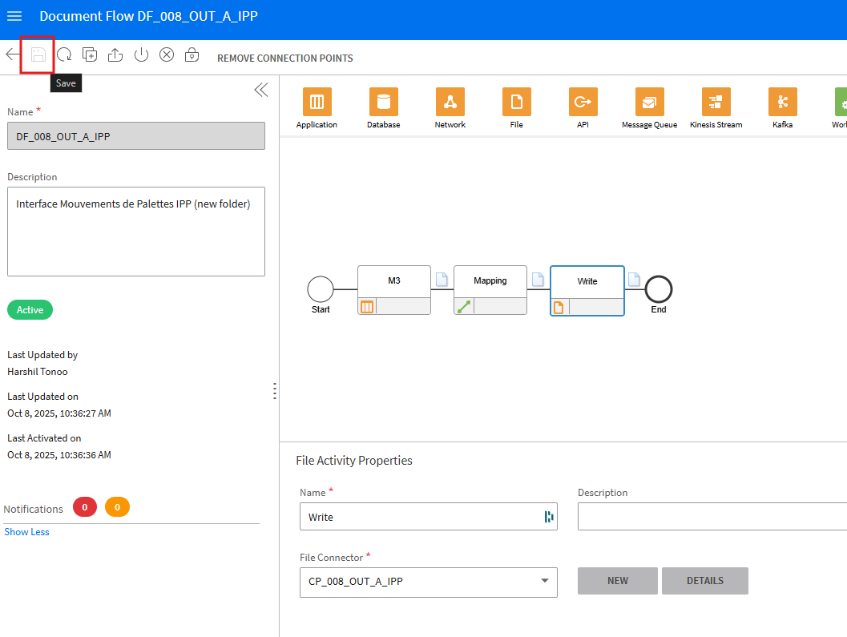

- Activez le Document Flow en cliquant sur activer
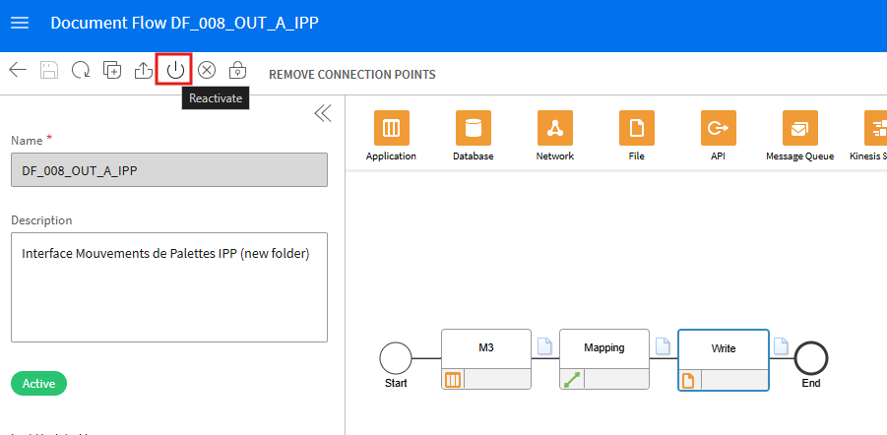

Configuration du compteur incrémental

- Allez dans M3 -> CRS165
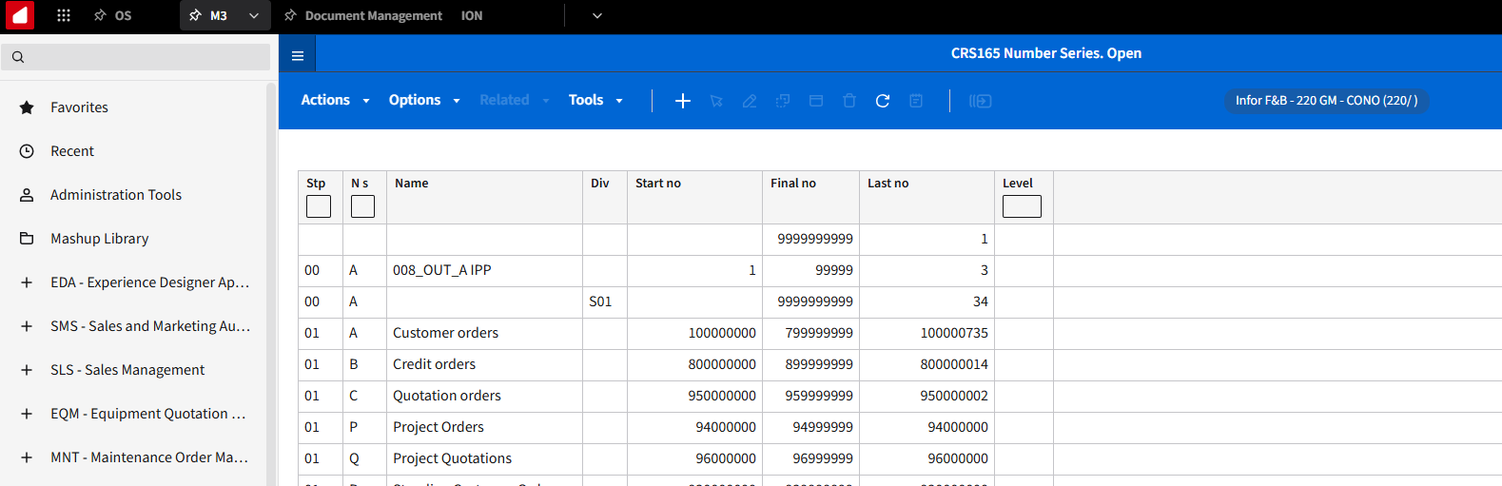

- Localisez le numéro de séries 008_OUT_A
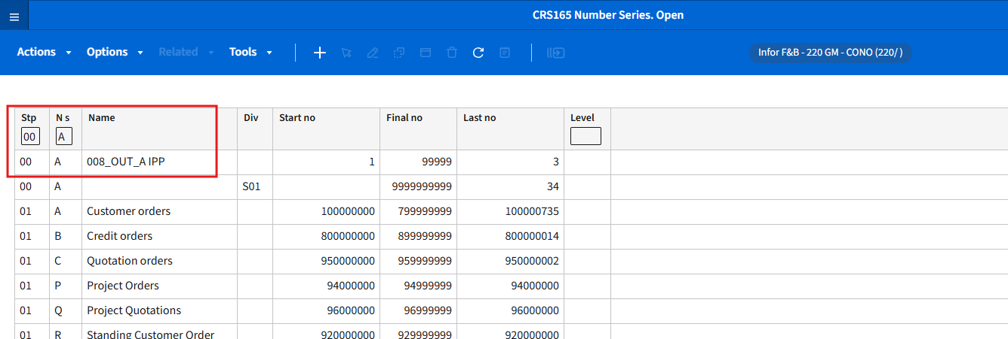

- Si pas présent ou si la limite de l’incrémentation a été atteint, il faudra que vous la reconfiguriez.
